الآباء الأعزاء،
بسبب جائحة Covid-19 ، سيتم إغلاق المدارس (على الأقل) حتى 30 نوفمبر.
ماذا سيفعل طفلي من اليوم حتى 30 نوفمبر؟
حتى ذلك الحين ، سيأخذ الطلاب التعلم عن بعد المتزامن (إلزامي) من خلال
منصة اجتماعات Webex (درس مباشر).
- طلاب الروضة والمدارس الابتدائية من الساعة 14:00 حتى 17:00.
- طلاب المدارس الإعداديةوالثانوية من الساعة 08:15 حتى 14:00.
- لا تحتاج إلى تثبيت أي شيء 12/2/2020 لتسجيل الدخول إليه.
لإشراك طفلك في الدرس عبر Webex:
- اتصل بمعلم مدرستك أو مدير المدرسة (إذا لزم الأمر ، اطلب المساعدة من خدمة الدعم)
- .أطلب ​​المنهاج الدراسي مع روابط المعلمين
- ، تحقق من اليوم والوقت في البرنامج وقم بتسجيل الدخول إلى الدرس المعني فيه كل مرة.
4. مثال: الاثنين ، الساعة الأولى ، الرياضيات (المعلم جورج) ، رابط المعلم جورج
بسبب الضغط ، قد لا يكون الاتصال ممكناً لك أو للمعلمين. حاول مرة أخرى.
4. ما الذي يجب أن أضعه في الاعتبار أيضاً ؟
من الممكن أن تبدأ وزارة التربية والتعليم في فترة قصيرة من الزمن
التدريس عن بعد غير المتزامن أيضاً ، على منصات e-m و e-class.
- لكي يشارك طفلك في الدرس عبر e-me و e-class:
- أنشئ حساب بريد إلكتروني ، إذا لم يكن لديك حساب ،
- اطلب من المدرسة تسجيل طفلك في شبكة المدارس العامة اليونانية.
إذا لم تقم المدرسة بالتسجيل:
- 1. اسأل المدرسة عن رقم تسجيل الطالب ، سجل طفلك في شبكة مدارس العامة اليونانية هنا بمساعدة خدمة الدعم أو باتباع التعليمات أدناه
- ، كن على علم من المدرسة بالمنصة التي اختارها المعلمون (e-me أو e-class) وأدخل الأنظمة الأساسية ذات الصلة بكلمات المرور الخاصة بك لتنشيط حسابك. عندما تبدأ الدروس على هذه المنصة ، سجّل الدخول لترى الدعوة التي سيرسلها المعلمون إليك لدروس صفك.

تعليمات التسجيل في شبكة المدارس اليونانية
يجب أن تكون لغة الإكمال هي نفس لغة التسجيل في المدرسة. جرب الأحرف اللاتينية أو اليونانية.
الخطوة 1 | 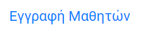  تسجيل الطالب
الخطوة 2 | 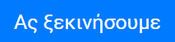  فل نبدأ
الخطوة 3  املأ الطلب:  - اسم الطالب / Όνομα μαθητή  - كنية الطالب / Επίθετο μαθητή  - تاريخ الميلاد (يوم-شهر-سنة)/Ημερομηνία γέννησης (Μέρα- Μήνας- Έτος)  - المدرسة/Σχολείο  - الدرجة/Τάξη  - شعبة الصف/Τμήμα | 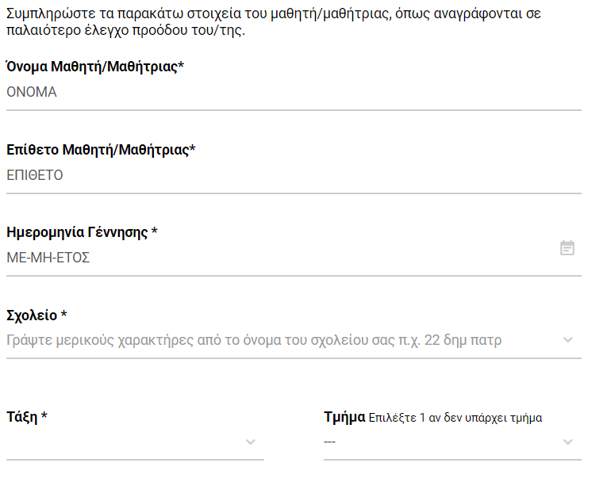
الخطوة 4  املأ الطلب:  - رقم تسجيل الطالب /Αριθμός μητρώου μαθητή  - اسم الآباء مع الكنية /Ονοματεπώνυμο γονέα  - بريد الآباء الإلكتروني/Email γονέα  - رقم هواتف الآباء /Κινητό τηλέφωνο γονέα  - 5. أدخل كلمة المرور في المربعين الأخيرين (من 7 إلى 16 حرفاً ، أو حرف لاتيني صغير ، أو رقم واحد كبير أو صغير على الأقل ، أو رمز واحد على الأقل(! @ $ -)  - كلمة المرور/ Κωδικός πρόσβασης  أعد كتابة كلمة المرور الخاصة بك /Δώστε ξανά το κωδικό | 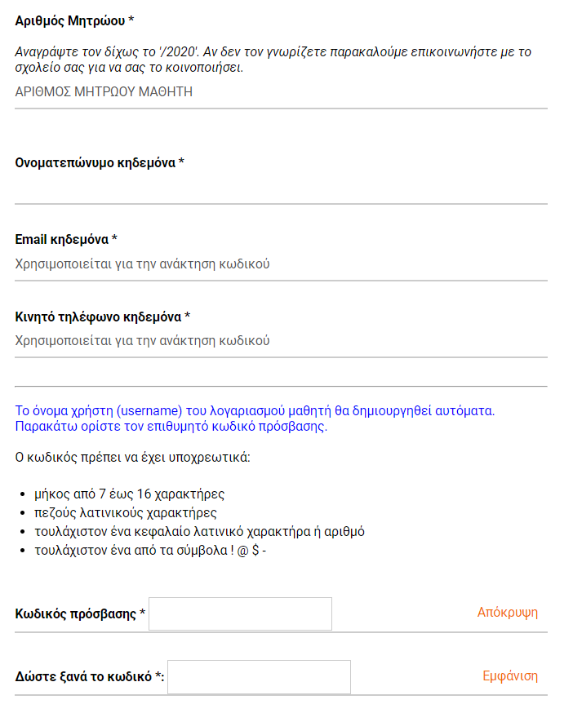

الخطوة 5  - 1. انقر فوق المربع /Κλικ στο κουτάκι  - انقر «التالي» /Κλικ στο «Επόμενο» | 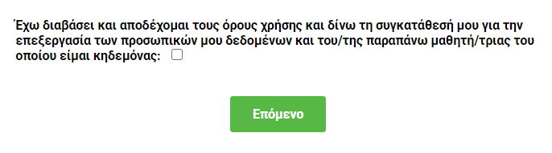
الخطوة 6  أسم المستخدم الخاص بك (όνομα χρήστη) وكلمة المرور (κωδικός πρόσβασης) يتم عرضها على الشاشة. قم بتدوينها والاحتفاظ بها في مكان آمن.  في نفس الوقت سيتم إرسال هذه البيانات إلى بريدك الإلكتروني.. | 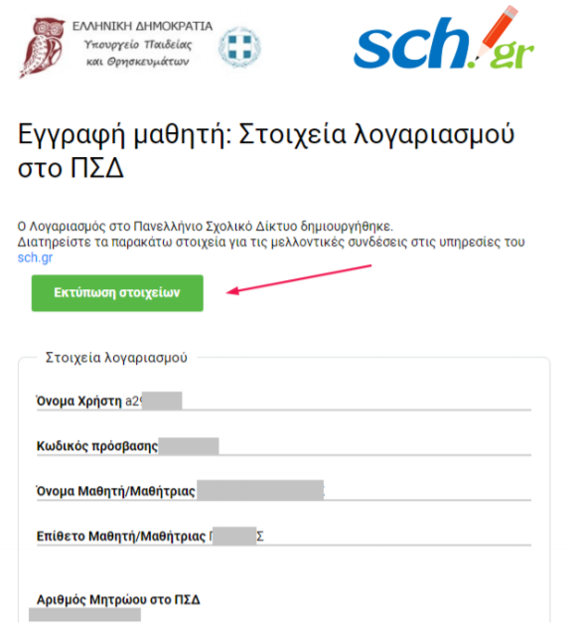

انظر هنا تعليمات وزارة التربية والأديان.

